**Министерство образования Республики Беларусь**

**Учреждение образования**

**«Белорусский государственный университет**

**информатики и радиоэлектроники»**

ФАКУЛЬТЕТ ИНФОРМАЦИОННЫХ ТЕХНОЛОГИЙ И УПРАВЛЕНИЯ

Кафедра интеллектуальных информационных технологий

**Отчет**

По дисциплине: Основы теории систем

На тему: Система «Видеокамера»

Выполнил: Кадиков П.И., 321702

Проверила: Соколович М.Г.

**Минск 2024**

**Система “Видеокамера”**

**Сведение многокритериальной задачи к однокритериальной**

|  |  |  |  |  |
| --- | --- | --- | --- | --- |
| **№** | **Наименование критерия** | **Единица измерения** | **Коэффициент $a_{i}$** | **Требуемые параметры** |
| 1. | Стоимость | BYN | 0.25 | 6 |
| 2. | Разрешение | рх | 0.2 | 8000 |
| 3. | Угол обзора | градус | 0.35 | 155 |
| 4. | Объём хранения данных | ГБ | 0.1 | 1024 |
| 5. | Дополнительные функции | шт | 0.1 | 6 |

|  |  |  |  |  |  |
| --- | --- | --- | --- | --- | --- |
|  | **Стоимость** | **Разрешение** | **Угол обзора** | **Объём хранения данных** | **Дополнитель-ные функции** |
| Panasonic Lumix S5 II | 6500 | 6К | 84 | 512 | 5 |
| Sony Alpha 7 IV | 8000 | 4К | 82 | 256 | 4 |
| Canon EOS R6 | 7500 | 4К | 83 | 512 | 4 |
| DJI Pocket 2 | 1500 | 4К | 93 | 256 | 3 |
| GoPro HERO11 Black | 2000 | 5,3К | 155 | 512 | 4 |
| Canon EOS R5 | 9000 | 8К | 85 | 1024 | 6 |
| $$S_{i}$$ | 6 | 8000 | 155 | 1024 | 6 |

|  |  |
| --- | --- |
| **Стоимость, BYN** | **Балл** |
| 9000 | 1 |
| 8000 | 2 |
| 7500 | 3 |
| 6500 | 4 |
| 2000 | 5 |
| 1500 | 6 |

**Метод поиска альтернативы**

$$d_{1}=\frac{0.25}{6}⋅\left|6-4\right|+\frac{0.2}{8000}⋅\left|8000-6000\right|+\frac{0.35}{155}⋅\left|155-84\right|+\frac{0.1}{1024}⋅\left|1024-512\right|+\frac{0.1}{6}⋅\left|6-5\right|=0.3603$$

$$d_{2}=\frac{0.25}{6}⋅\left|6-2\right|+\frac{0.2}{8000}⋅\left|8000-4000\right|+\frac{0.35}{155}⋅\left|155-82\right|+\frac{0.1}{1024}⋅\left|1024-256\right|+\frac{0.1}{6}⋅\left|6-4\right|=0.4667$$

$$d_{3}=\frac{0.25}{6}⋅\left|6-3\right|+\frac{0.2}{8000}⋅\left|8000-4000\right|+\frac{0.35}{155}⋅\left|155-83\right|+\frac{0.1}{1024}⋅\left|1024-512\right|+\frac{0.1}{6}⋅\left|6-4\right|=0.4167$$

$$d_{4}=\frac{0.25}{6}⋅\left|6-6\right|+\frac{0.2}{8000}⋅\left|8000-4000\right|+\frac{0.35}{155}⋅\left|155-93\right|+\frac{0.1}{1024}⋅\left|1024-256\right|+\frac{0.1}{6}⋅\left|6-4\right|=0.3667$$

$$d_{5}=\frac{0.25}{6}⋅\left|6-5\right|+\frac{0.2}{8000}⋅\left|8000-5300\right|+\frac{0.35}{155}⋅\left|155-155\right|+\frac{0.1}{1024}⋅\left|1024-512\right|+\frac{0.1}{6}⋅\left|6-4\right|= 0.1833$$

$$d_{6}=\frac{0.25}{6}⋅\left|6-1\right|+\frac{0.2}{8000}⋅\left|8000-8000\right|+\frac{0.35}{155}⋅\left|155-85\right|+\frac{0.1}{1024}⋅\left|1024-1024\right|+\frac{0.1}{6}⋅\left|6-6\right|=0.3664$$

**Вывод:** на основании результатов поиска альтернативы, самой лучшей системой стала видеокамера **GoPro HERO11 Black.**

**Нахождение множества Парето**

|  |  |  |
| --- | --- | --- |
|  | **Стоимость** | **Разрешение** |
| 1. Panasonic Lumix S5 II | 4 | 6000 |
| Sony Alpha 7 IV | 2 | 4000 |
| 1. Canon EOS R6 | 3 | 4000 |
| 1. DJI Pocket 2 | 6 | 4000 |
| 1. GoPro HERO11 Black | 5 | 5300 |
| 1. Canon EOS R5 | 1 | 8000 |

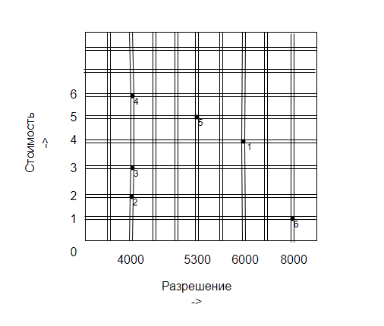

# **Вывод:** во множество Парето входят системы **Panasonic Lumix S5 II** и **GoPro HERO11 Black.**